**1.1.3 Jenis dan Jumlah Koleksi**

3. Jumlah Koleksi Buku tercetak

* Sekolah Memiliki 18 Rombongan Belajar

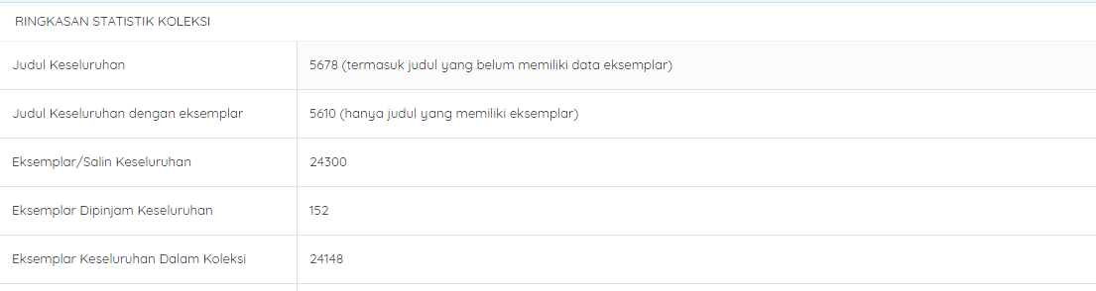

* Print screen daftar jenis buku dalam sistem otomatisasi disertai pengesahaan Kepala Perpustakaan 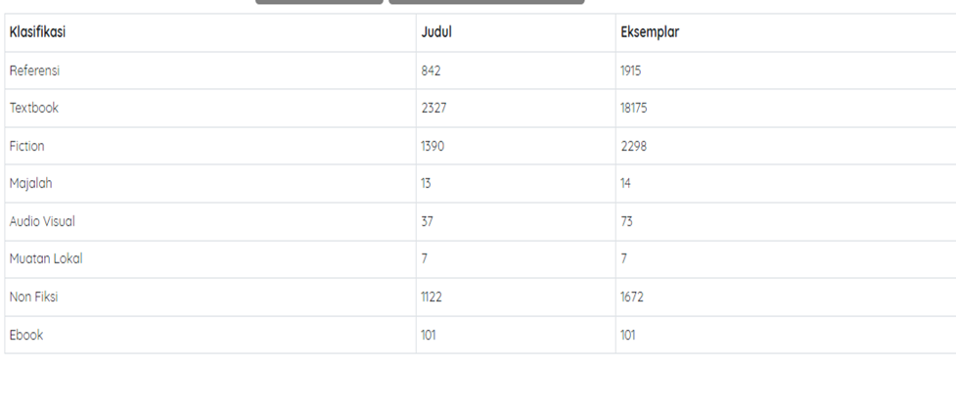

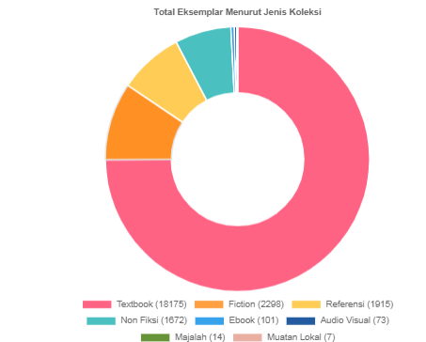

**DAFTAR JENIS KOLEKSI REFERENSI**

Pekanbaru, Juli 2024

Kepala Perpustakaan

Dinda Fatmayola, S.IP

| **No** | **Jenis Referensi** | **No** | **Judul buku** | **Eksemplar** |
| --- | --- | --- | --- | --- |
| 1 | Kamus | 1 | Kamus Bahasa Indonesia | 3 |
| 2 | Kamus Bahasa Inggris | 5 |
| 3 | Kamus Bahasa Inggris – Indonesia | 3 |
| 4 | Kamus Bahasa Inggris – Indonesia – Arab | 5 |
| 5 | Kamus Bahasa Arab | 2 |
|  |  |  |  | **Total = 18** |
| 2 | Ensiklopedia | 1 | Sejarah Dunia | 1 |
| 2 | Tubuh Manusia | 1 |
| 3 | Fauna | 1 |
| 4 | Alam Semesta | 1 |
| 5 | Dunia Satwa | 2 |
| 6 | Ensiklopedia Umum | 1 |
| 7 | Ensiklopedia Sains | 1 |
| 8 | Ensiklopedia Laut | 1 |
| 9 | Ensiklopedia Antariksa | 1 |
| 10 | Ensiklopedia Penemuan | 1 |
| 11 | Ensiklopedia Peradaban Islam Damaskus | 1 |
|  |  |  |  | **Total = 12** |
| 3 | Atlas | 1 | Atlas Sejarah Dunia | 1 |
|  |  |  |  | **Total = 1** |
| 4 | Peta/Globe | 1 | Kota Pekanbaru | 2 |
| 2 | Dunia | 1 |
| 3 | Riau | 1 |
| 4 | Indonesia | 1 |
| 5 | Kecamatan Sail | 1 |
|  |  |  |  | **Total = 6** |
| 5 | Direktori | 1 | Mal Ciputra Raya | 1 |
| 2 | Pusdiklat Ristekdikti | 1 |
|  |  |  |  | **Total = 2** |
| 6 | Handbook | 1 | Ringkasan Hasil Sensus Pertanian Tahun 2013 | 1 |
| 2 | Indonesia – Kompilasi Data Statistik Impor 2017 | 1 |
| 3 | Budidaya Ikan Nila Srikandi di Lahan Tambak tidak Produktif | 1 |
|  |  |  |  | **Total = 3** |
| 7 | Mannual | 1 | Network Simulator PrNS-310, Optical Fiber Cable | 1 |
|  |  |  |  | **Total = 1** |
| 8 | Biografi | 1 | Nabi Muhammad SAW | 1 |
| 2 | Umar Bin Khtab | 1 |
| 3 | Yusuf Kalla | 5 |
| 4 | Ani Yudhoyono | 1 |
| 5 | Dahlan Juga Manusia | 1 |
| 6 | Kisah Nyata Ogest | 1 |
| 7 | Salam Lemper Cak Lontong | 1 |
| 8 | Fantastic Fatin | 1 |
| 9 | Aa Gym Apa Adanya | 1 |
| 10 | Jokowi (Kisah Walikota yang Inspiratif) | 1 |
| 11 | Buya Ma’Arifat Mardjani | 3 |
| 12 | Friedrich Nietzche | 1 |
| 13 | Soekarno : Benarkah Soekarno dibunuh | 1 |
| 14 | Kisah kim hee Choul | 1 |
| 15 | Pepeng : 10 Tahun Merajut Kesabaran | 1 |
| 16 | Yoyoh Yusroh : Mutiara yang telah tiada | 1 |
| 17 | Umar Bin Khathab ra | 15 |
| 18 | Utsman Bin Affan | 2 |
| 19 | Khadijah Ra | 1 |
| 20 | Akhlaq Rasulullah SAW | 15 |
| 21 | Nabi Muhammad SAW | 2 |
| 22 | Khairul Tanjung : Anak Singkong | 2 |
| 23 | Bob Sadino | 1 |
| 24 | Taufik Ismail | 1 |
| 25 | Laksamana Cheng Ho | 2 |
| 26 | Ken Kaskus | 1 |
| 27 | Soekarno | 1 |
|  |  |  |  | **Total = 65** |
| 9 | Statistik | 1 | Kehadiran Tenaga Pendidik dan Kependidikan SMK Labor | 1 |
| 2 | Sex Ratio Provinsi Riau Tahun 2013 | 1 |
| 3 | Angkatan Kerja Provinsi Riau Tahun 2013 | 1 |
| 4 | Statistik Biaya Hidup Provinsi Riau 2018 | 1 |
| 5 | Perkembangan Ekspor dan Impor Provinsi Riau Oktober 2018 | 1 |
| 6 | Nilai Tukar Petani Provinsi Riau Tahun 2018 | 1 |
| 7 | Keadaan Ketenagakerjaan Provinsi Riau Tahun 2018 | 1 |
| 8 | Pertumbuhan Produksi Industri Manufaktur Triwulan III Provinsi Riau Tahun 2018 | 1 |
|  |  |  |  | **Total = 8** |
| 10 | Pedoman | 1 | Panduan Lengkap Mikroskop | 1 |
| 2 | Panduan Pintar Komputer | 1 |
|  |  |  |  | **Total = 2** |
| 11 | Braile | 1 | Braile | 3 |
|  |  |  |  | **Total = 3** |

**DAFTAR TERBITAN BERKALA BERLANGGANAN**

| **No** | **Terbitan Berkala** | **Judul** |
| --- | --- | --- |
| 1 | Majalah | Infokomputer |
| Tempo |
| National Geoghrafic Indonesia |
| Intisari |
| Gatra |
| Buletin LPMP Riau |
| Anugerah Sagang |
| Sahabat Keluarga |
| Buletin Pusdiklat Kemenristekdikti |
|  |
| 2 | Surat Kabar | Riau Pos |
| Pekanbaru Pos |
| Tribun Pekanbaru |
| Haluan Riau/Riau Mandiri |
| Metro Riau |
| Rakyat Riau |
| Azam |
| Kompas |
|  |
| 3 | Tabloid | Media Indonesia |
| Republika |
| Sindo |
|  |
| 4 | Jurnal | Jurnal Penelitian Tindakan Kelas dan Sekolah |
|  |
| 5 | Buku Tahunan | Setiap Tahunan |
|  |
| 6 | Prosiding | Upaya Perpustakaan SMK Labor Pekanbaru menjadi Perpustakaan Digital |

**Mengetahui**

**Kepala Perpustakaan**

**Dinda Fatmayola, S.IP**